UNIVERSIDAD NACIONAL DE INGENIERÍA
FACULTAD DE …



ESCUELA DE ….

Curso:
NOMBRE DEL CURSO

Proyecto:
TITULO DE SU PROYECTO

Autores:
Apellidos, Nombres (orcid.org/código)
Apellidos, Nombres (orcid.org/código)
Apellidos, Nombres (orcid.org/código)
Apellidos, Nombres (orcid.org/código)

Docente:
Mag. Coronel Castillo, Eric Gustavo (orcid.org/0000-0003-0494-5629)

LIMA – PERÚ
2024

DEDICATORIA
¿A quién dedicas el trabajo?

ÍNDICE GENERAL
Pág.
DEDICATORIA 2
ÍNDICE GENERAL 3
RESUMEN 6
ABSTRACT 7
INTRODUCCIÓN 8
OBJETIVOS 9
Objetivo General 9
Objetivos Específicos 9
REQUERIMIENTOS 10
Requerimientos Funcionales 10
Requerimientos NO Funcionales 10
Alcances 10
Limites 10
ANALISIS DE REQUERIMIENTOS 12
Identificación de Actores 12
Casos de Uso 12
Diagrama de Casos de Uso 12
CU01 – NOMBRE DEL CASO DE USO 13
Especificación del caso de uso 13
Prototipo 13
Diagrama de secuencia 13
Modelo de base de dato 14
Criterios de aceptación 14
CU02 – NOMBRE DEL CASO DE USO 15
Especificación del caso de uso 15
Prototipo 15
Diagrama de secuencia 15
Modelo de base de dato 16
Criterios de aceptación 16
CU03 – NOMBRE DEL CASO DE USO 17
Especificación del caso de uso 17
Prototipo 17
Diagrama de secuencia 17
Modelo de base de dato 18
Criterios de aceptación 18
CU04 – NOMBRE DEL CASO DE USO 19
Especificación del caso de uso 19
Prototipo 19
Diagrama de secuencia 19
Modelo de base de dato 20
Criterios de aceptación 20
CU05 – NOMBRE DEL CASO DE USO 21
Especificación del caso de uso 21
Prototipo 21
Diagrama de secuencia 21
Modelo de base de dato 22
Criterios de aceptación 22
CU06 – NOMBRE DEL CASO DE USO 23
Especificación del caso de uso 23
Prototipo 23
Diagrama de secuencia 23
Modelo de base de dato 24
Criterios de aceptación 24
MODELO DE BASE DE DATOS 25
Modelo Conceptual 25
Modelo Relacional 25
Diccionario de Datos 25
IMPLEMENTACIÓN DE LA BASE DE DATOS 26
Creación de la Base de Datos 26
Creación de los objetos de la base de datos 26
Cargar Datos de Prueba 26
CODIGO FUENTE 27
CONCLUSIONES 28
LECCIONES APRENDIDAS 29
BIBLIOGRAFIA 30
ANEXOS 31
Anexo 1: Titulo 32
Anexo 2: Titulo 33

RESUMEN
Bla bla bla …..

Palabras clave: Palabra 1, Palabra 2, Palabra 3, Palabra 4, Palabra 5

ABSTRACT
Bla bla bla bla ….

key words: Word 1, Word 2, Word 3, Word 4, Word 5

INTRODUCCIÓN

OBJETIVOS

Objetivo General

Objetivos Específicos

Tabla 1
Ejemplo de tabla en formato APA
Campo 1 | Campo 2 | Campo 3
Valor 1. a | Valor 2. a | Valor 3. a
Valor 1. b | Valor 2. b | Valor 3. b
Valor 1. c | Valor 2. c | Valor 3. c
Nota: Los datos del campo 1 corresponden a las dimensiones de la variable y los datos de los campos 2 y 3 corresponden a su frecuencia y porcentaje respectivamente.

REQUERIMIENTOS

Requerimientos Funcionales

Requerimientos NO Funcionales

Alcances

Limites

Figura 1
El desarrollo sostenible asegura a las futuras generaciones
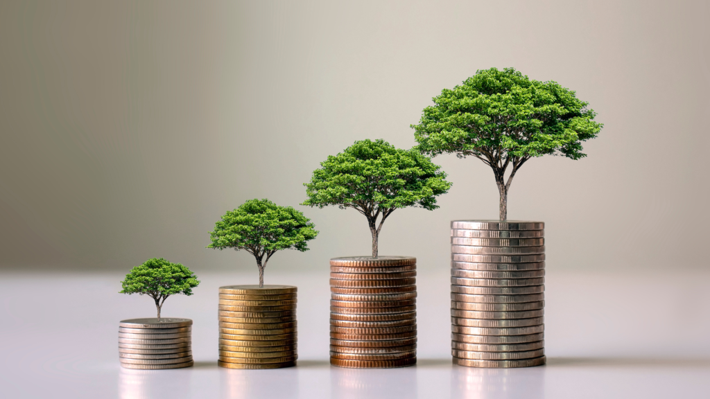
Nota: Adaptada de DESARROLLO SOSTENIBLE AL 2030 (p,45), por J. Pérez, 2023, Editorial Sabiduría.

ANALISIS DE REQUERIMIENTOS

Identificación de Actores
CÓDIGO | NOMBRE | DESCRIPCIÓN
ACT01
ACT02
ACT03

Casos de Uso
CÓDIGO | ACTOR | NOMBRE | DESCRIPCIÓN
CU01
CU02
CU03
CU04
CU05

Diagrama de Casos de Uso

CU01 – NOMBRE DEL CASO DE USO

Especificación del caso de uso
Código | CU01
Nombre
Descripción
Actores
Requerimiento asociado
Casos de uso asociados
Precondición
Secuencia normal | Paso | Acción
 | 1
 | 2
 | 3
 | 4
 | 6
 | 7
Postcondición
Excepciones | Paso | Acción
Comentarios

Prototipo

Diagrama de secuencia

Modelo de base de dato

Criterios de aceptación

CU02 – NOMBRE DEL CASO DE USO

Especificación del caso de uso
Código | CU02
Nombre
Descripción
Actores
Requerimiento asociado
Casos de uso asociados
Precondición
Secuencia normal | Paso | Acción
 | 1
 | 2
 | 3
 | 4
 | 6
 | 7
Postcondición
Excepciones | Paso | Acción
Comentarios

Prototipo

Diagrama de secuencia

Modelo de base de dato

Criterios de aceptación

CU03 – NOMBRE DEL CASO DE USO

Especificación del caso de uso
Código | CU03
Nombre
Descripción
Actores
Requerimiento asociado
Casos de uso asociados
Precondición
Secuencia normal | Paso | Acción
 | 1
 | 2
 | 3
 | 4
 | 6
 | 7
Postcondición
Excepciones | Paso | Acción
Comentarios

Prototipo

Diagrama de secuencia

Modelo de base de dato

Criterios de aceptación

CU04 – NOMBRE DEL CASO DE USO

Especificación del caso de uso
Código | CU04
Nombre
Descripción
Actores
Requerimiento asociado
Casos de uso asociados
Precondición
Secuencia normal | Paso | Acción
 | 1
 | 2
 | 3
 | 4
 | 6
 | 7
Postcondición
Excepciones | Paso | Acción
Comentarios

Prototipo

Diagrama de secuencia

Modelo de base de dato

Criterios de aceptación

CU05 – NOMBRE DEL CASO DE USO

Especificación del caso de uso
Código | CU05
Nombre
Descripción
Actores
Requerimiento asociado
Casos de uso asociados
Precondición
Secuencia normal | Paso | Acción
 | 1
 | 2
 | 3
 | 4
 | 6
 | 7
Postcondición
Excepciones | Paso | Acción
Comentarios

Prototipo

Diagrama de secuencia

Modelo de base de dato

Criterios de aceptación

CU06 – NOMBRE DEL CASO DE USO

Especificación del caso de uso
Código | CU06
Nombre
Descripción
Actores
Requerimiento asociado
Casos de uso asociados
Precondición
Secuencia normal | Paso | Acción
 | 1
 | 2
 | 3
 | 4
 | 6
 | 7
Postcondición
Excepciones | Paso | Acción
Comentarios

Prototipo

Diagrama de secuencia

Modelo de base de dato

Criterios de aceptación

MODELO DE BASE DE DATOS

Modelo Conceptual

Modelo Relacional

Diccionario de Datos

IMPLEMENTACIÓN DE LA BASE DE DATOS

Creación de la Base de Datos
Para crear la base de datos se debe utilizar la instrucción CREATE DATABASE, como se ilustra a continuación:

CREATE DATABASE BD_DEMO;
GO

En este caso se esta creando la base de datos BD_DEMO; …………

Creación de los objetos de la base de datos
En esta sección se procede a crear las tablas y sus respectivas restricciones.

Cargar Datos de Prueba
En esta sección se cargan los datos de prueba respectivos.

CODIGO FUENTE
En esta sección debe incluir el código fuente de los servicios implementados y sus respectivas pruebas.

CONCLUSIONES

LECCIONES APRENDIDAS

BIBLIOGRAFIA
La bibliografía que has consultado es muy importante, debes utilizar el formato APA.
Mínimo debes tener 8 referencias bibliográficas, deben ser artículos científicos y/o libros.
A continuación, tienes un ejemplo:
Ohmae, K. (2004). La mente del estratega. McGraw-Hill Interamericana.
Ruiz, L., & Ruiz, Y. (2019). Enseñar hoy una lengua extranjera. Octaedro. Retrieved from https://octaedro.com/wp-content/uploads/2020/12/30809-Ensenar-hoy-una-lengua-extranjera.pdf
Sosa Mayanga, M. L. (2022). Entornos virtuales y aprendizaje del idioma inglés de estudiantes de cuarto grado de Secundaria, de una institución educativa de Chiclayo. UNIVERSIDAD CESAR VALLEJO, CHICLAYO-PERU. Retrieved from https://repositorio.ucv.edu.pe/handle/20.500.12692/96668
Yankovskaya, V. V., Mustafin, T. A., Endovitsky, D. A., & Krivosheev, A. V. (2022). Corporate Social Responsibility as an Alternative Approach to Financial Risk Management: Advantages for Sustainable Development. Risks, 10(5). doi:https://doi.org/10.3390/risks10050106

ANEXOS

Anexo 1: Titulo

Anexo 2: Titulo

